***Газета для заинтересованных родителей и настоящих педагогов***



***МУНИЦИПАЛЬНОГО ДОШКОЛЬНОГО ОБРАЗОВАТЕЛЬНОГО УЧРЕЖДЕНИЯ «ДЕТСКИЙСАД №21» г. Ярославль***

***Выпуск № 4(1) , январь 2020 г.***

***__________________________________________________________________________***

**Тема номера:**

**«Дарит искры волшебства**

**Светлый праздник Рождества!»**



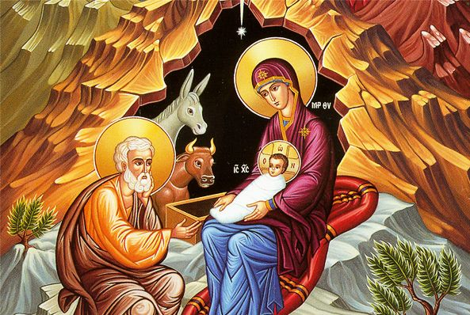

**Рождество́ Христо́во** — один из главных христианских праздников, установленный в честь рождения во плоти Иисуса Христа от Девы Марии. Празднуется 7января.

**Рождество** - великий день всего христианского мира - издавна сопровождалось красочными народными обычаями. Во многих странах, как и в России, его считали одним из главных семейных праздников. Рождество Христово слилось с древним славянским обрядом - Святками. Святочные обряды со временем превратились в рождественские. Несмотря на особенности [празднования Рождества у разных народов](http://www.wonderfulnature.ru/statji/Christmas_tradition.php), в нынешнее время практически всех их объединяют некие общие символы. Так, дарить рождественские подарки унаследовалось от древних повествований о Святом Николае, украдкой ночью приносившем детям подарки «под подушку». День Святого Николая отмечается 19 декабря, незадолго до Рождества. Впоследствии Святой Николай стал прообразом всем известного персонажа - Санта-Клауса (который, кстати, так и переводится – «Святой Николай»). Еще одной популярной традицией празднования Рождества является – рождественская ёлка.

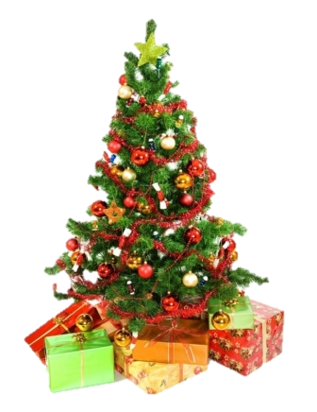

**Рождественнские гадания:**

**Гадание по книге – ответ на любой вопрос.** Для этого гадания берут книгу – лучше всего Библию, но можно взять и любую другую. Гадающий задает интересующий его вопрос. Затем книгу следует открыть наугад на любой странице и зачитать первую попавшуюся на глаза фразу – она-то и является ответом на вопрос.

**Гадание с иголкой на пол будущего ребенка.** Берут иголку, протыкают ей шерстяную ткань, затем подвешивают иглу на нитке или на волоске и медленно подносят к руке гадающего.Если игла при этом качается как маятник, вперед и назад, – родится мальчик.Если игла ходит по кругу – родится девочка.

**Гадание с кошкой на желание**. Загадав желание, надо позвать кошку и посмотреть: если она переступила порог комнаты правой лапой – желание не сбудется, если же левой – сбудется в наступающем году.

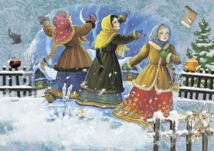

**Рождественские игры:**

**Игра «Передай апельсин».** Все ребята выстраиваются в одну шеренгу. Суть игры заключается в том, чтобы передать по цепочки апельсин при условии, что его нельзя касаться руками (то есть передавать можно плечом или подбородком). В случае если апельсин падает на пол, то игра начинается заново.

**Игра «Утка-гусь».** Все ребята становятся в круг и кладут руки на плечи друг другу. Ведущий каждому игроку говорит на ухо, кем он будет: «гусем» или «уткой». Далее он объясняет детям правила игры: тех игроков, которых он назвал «гусями» должны поджать одну ногу, а тех, кого он назвал «утками» - садятся на пол и поджимают обе ноги.

В России перед Рождеством шестого числа наступает сочельник, его названия произошло от особой пищи, которую по традиции едят в этот день. Сочиво состоит из вареной пшеницы и меда. После восхода первой звезды все садятся за стол, накрытый двенадцатью постными блюдами, и в торжественной тишине ужинают. Для русского народа одним из самых веселых периодов в году являются Святки, во время которых проходят массовые гуляния, игры, поятся песни, все веселятся и шутят. Также в это время молодые девушки гадают, считается, что именно на Рождество можно наиболее точно предсказать свое будущее.

Светлый праздник Рождества!  
Нет счастливей торжества!  
В ночь рождения Христова  
Над землёй зажглась Звезда.

С той поры через столетья   
Нам она, как солнце светит.   
Согревает верой души,  
Чтобы мир стал краше, лучше.  
  
Дарит искры волшебства  
Светлый праздник Рождества!  
Мир приходит в каждый дом…  
Поздравляем с Рождеством!



**В этом выпуске:**

**Рубрика «Календарь природы»**

**Рубрика «Копилка советов»**

**Рубрика «Родителям на заметку»**

**Рубрика «В мире детских увлечений»**

**Рубрика «Мой мир – мой детский сад»**

**Рубрика «Мы здоровыми растем»**

**Рубрика «Поздравляем!»**

***Рубрика «Календарь природы»***

**Январь**

Январь - году начало, зима середина. Дни становятся длиннее, больше светлых часов. Солнце встаёт раньше и ярче светит, заторопилось к весне. А сугробы всё выше, снег глубже, лёд толще… Январь был назван в честь латинского бога Януса. Также его называют Янусовым месяцем. Также январь означает «дверь в год», так как от латинского « ianua» - дверь.

Январь – месяц ярких звёзд, белых троп. Снег скрипит под ногами. Январь - вершина зимы. Прошло полсрока зимовки птиц, сонного покоя растений и многих животных. Наши предки называли январь: СЕЧЕНЬ, отправляясь в лес подрубать вымороженные деревья, за синеву неба – ПРОСИНЕЦ.

***Январь***

Открываем календарь –

Начинается январь.

В январе, в январе

Много снегу во дворе.

Снег – на крыше, на крылечке.

Солнце в небе голубом.

В нашем доме топят печки,

В небо дым идёт столбом.

***С. Маршак***





Приметы января

- Ворона кричит на полдень, в сторону юга - к теплу, на север - к холоду.

- Если январь холодный, июль будет сухой и жаркий.

- Если в частые снегопады и метели, то в июле частые дожди.

- Если воробьи не поют на ветках, то снег будет идти без ветра.

- Много надуло снегу – будет много хлеба.

-Морозный январь к метелям в феврале.

### *1 января – Новый год*

### *07 января – Рождество*

### *11 января - Международный день «спасибо»*

### *12 января – День работника прокуратуры РФ*

### *13 января – День Российской печати*

### *14 января – Старый Новый год*

### *19 января – Крещение*

### *21 января – День инженерных войск*

### *25 января – День студентов. Татьянин День.*

### *25 января – День штурмана ВМФ.*

### *27 января 2015 – День снятия блокады Ленинграда (1944г.)*



**Рубрика «Копилка советов»**

Игры для развития интеллектуальных способностей для детей

Современные дети живут и развиваются в эпоху компьютерных технологий, и их математическое развитие не может сводиться к обучению только конкретным умениям: счету, вычислению, измерению. Важно, развивать у ребенка-дошкольника умение логически мыслить, анализировать и синтезировать информацию, делать выводы и умозаключения, обобщать и конкретизировать, классифицировать представления и понятия, и, в конечном счете, самостоятельно приобретать знания.

Родители с целью повышения уровня интеллектуального развития могут организовать работу дома, через систему развивающих игр и пособий. Таким образом, мамы и папы решат следующие задачи:

‒ развитие у дошкольников с помощью развивающих игр мыслительных операций (анализ, синтез, обобщение, классификация, абстрагирование); ‒ формирование умения прослеживать, понимать причинно-следственные связи и на их основе делать простейшие умозаключения;

‒ укрепление интереса к играм, требующим умственного напряжения, интеллектуального усилия, желание и потребность узнавать новое;

‒ воспитание навыков контроля и самоконтроля в процессе умственной деятельности.

Очень важно, что при таком многообразии задач, поставленных перед развивающими играми, они оставались интересными, оригинальными, предоставляли ребенку возможность творчества, не утрачивали своей привлекательности от игры к игре.

Интеллектуальные игры, для развития гибкости ума.

1. Игра «Закончи слово». Вы будете начинать слово, произнося первый слог, а ребенок — его заканчивать. Потом можно поменяться и ребенок будет начинать произносить первый слог, а вы заканчивать. Играть в эту игру можно по дороге в садик, на прогулке, в транспорте и т. д. Предлагается 5–10 (в зависимости от возраста) слогов: по-, за-, на-, ми-, му-, до-, че-, пры-, ку-, зо-.

Если ребенок легко и быстро справляется с заданием, то предложите ему придумывать не одно слово, а столько, сколько сможет. Например: за-бор, му-ка, до-ма. Фиксируйте не только правильность ответов, но и время, которое является показателем мыслительных процессов, сообразительности, речевой активности.

1. Игра «Назови слово». Предложите ребенку называть как можно больше слов, обозначающих какое-либо понятие. Варианты заданий могут быть выбраны по вашему желанию.

Например:

-Назови слова, обозначающие цветы (ромашка, роза, гвоздика…..)

- Назови слова, обозначающие домашних / диких животных.

- Назови слова, обозначающие овощи / фрукты.

3. Игры для развития мышления, сообразительности и увеличению словарного запаса.

Игра «Переверни значение» Предложите ребенку: «Я буду говорить слова, ты тоже говори, но только наоборот.

Например: большой–маленький; высокий-низкий; черный-белый; веселый-грустный; больной-здоровый.

Игра «Что там внутри?». Взрослый называет предмет или место, а ребенок в ответ называет что-то или кого-то, что может быть внутри названного предмета или места.

Например: сад-дети; школа-ученики; магазин-продукты; театр-артисты; стадион-футболисты; дом-диван; шкаф-одежда;

**Рубрика «Родителям на заметку».**

**Воспитание у детей культуры поведения за столом**

Организация детского питания напрямую связана со столовым этикетом и решением воспитательных задач – формированием у детей культуры поведения за столом. Знакомство и овладение навыками столового этикета позволяет ребенку быть уверенным в себе.

Научить ребенка правильно вести себя за столом, умело пользоваться столовыми приборами, быть обходительными в застольном общении – задача, как воспитателя, так и родителей.

**ЧТО ЖЕ ЭТО ЗА ПРАВИЛА?**

1. За стол садятся не слишком близко к нему, не слишком далеко от него. Если сидишь слишком близко к столу, будешь налегать на него грудью, можешь запачкаться; если сядешь далеко, можно уронить пищу на колени, закапать одежду супом или соусом.

2. Нельзя также сидеть боком к столу: это не только неудобно, но и невежливо по отношению к другим.

3. Признаком неуважения к соседям по столу может оказаться и ваша манера сидеть на стуле: нельзя разваливаться или раскачиваться на стуле, сидеть надо как можно прямее.

4. Не кладите на стол локти. Во время вашей еды локти должны быть, как можно больше прижаты к телу, чтобы не мешать соседям.

5. Не принято читать за столом, вставать из-за стола, пока не закончили есть другие.

6. Дети должны получить разрешение старших на то, чтобы выйти из-за стола.

7. Считается неприличным есть «громко», дуть на горячую пищу, с шумом хлебать жидкое, чавкать, греметь ложкой, вилкой, ножом по тарелке.

8. Не полагается есть слишком быстро, наполнять рот большим количеством еды, разговаривать, когда во рту пища.

9. **ГОВОРЯ О СЕРВИРОВКЕ**, напомним: вилка кладется слева, а нож справа от тарелки. Мясо или птицу едят, держа вилку в левой руке, а нож - в правой. Вилку не перекладывают в другую руку, пока не будет съедено все блюдо.

10. Мясо отрезают по кусочку: съедите один – отрежьте следующий. Небольшими кусочками отрезают также и мякоть вареной или жареной курицы. Кусочки берут с тарелки вилкой и только, когда становится уже трудно срезать мякоть, можно взять косточку рукой.

11. Суп не едят с конца ложки. Доедая суп, тарелку наклоняют от себя. 12. Если подается компот с косточками или зернышками, выплевывать их надо осторожно в ложечку, поднося ее ко рту, а затем сбрасывать с нее косточки в тарелку, на которой была подана чашка для компота.

13. Нельзя тянуться за нужным вам предметом через весь стол, попросите, чтобы вам его передали.

14. Размешав сахар в стакане, выньте ложку и положите ее на блюдце. Пить с ложкой в стакане неудобно.



**Рубрика « В мире детских увлечений»**

**Мастер класс. Рождественский Ангел из бумаги.**

Символ Рождества - это Рождественский Ангел. На него можно загадывать желание, просить оберегать и украшать дом, ёлочку. В святочные дни принято дарить открытки с изображением ангелов, маленькие сувенирные фигурки ангелочков из фарфора, дерева, папье маше. Особенно ценным становиться такой подарок, если сделать его своими руками  
Рождественский ангел — замечательная тема для проявления детской фантазии. Для старшего дошкольного возраста и младшего школьного возраста можно предложить сделать ангелов из гофрированной бумаги, фольги, прозрачных пластиковых бутылочек или из обыкновенной белой бумаги складываемой гармошкой.

Для изготовления Рождественского Ангела понадобятся: цветная бумага, цветная фольга, новогодние дождинки, ножницы, клей — карандаш.

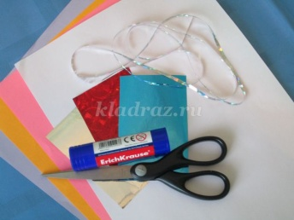

Берём лист А4 делим его пополам. Получается 2 прямоугольника.   
Берём один прямоугольник и складываем его гармошкой с нечётным количеством звеньев (11)



Для получения зубчиков края с двух сторон обрезаем ножницами наискосок .



На среднем звене с двух сторон делаем надрезы для того чтобы отогнуть крылья и приклеить к среднему звену голову.



Отгибаем крылья и укорачиваем среднее звено.

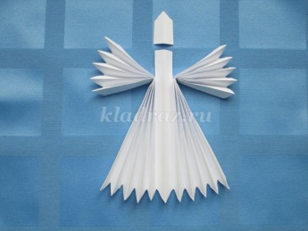

Вырезаем два круга для головы.

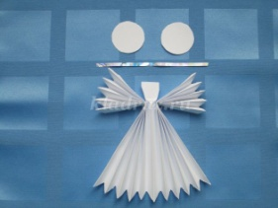

К первому кругу приклеиваем петельку из дождинки.



Приступаем к сборке. Приклеиваем голову. На тельце склеиваем складки. Слегка расправляем складки, украшаем звёздочками.

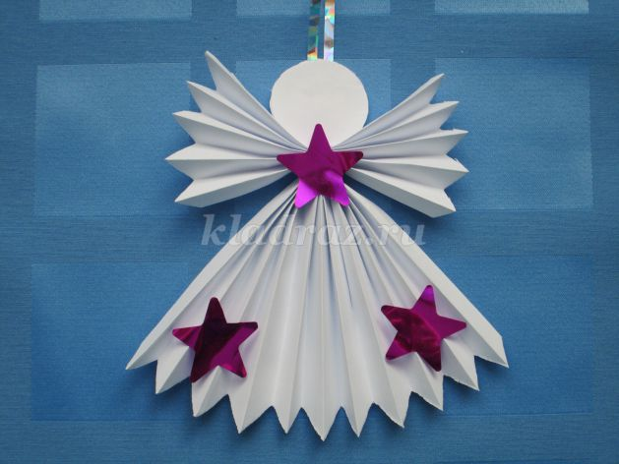

**Рубрика «Мы здоровыми растём»**

***Сказка про здоровье***

Слова о том, что надо беречь здоровье, стары, как мир. Потому как, сколько существует наша Земля, и человек на ней, столько и ведѐтся речь о здоровье. Ходит Здоровье где-то, и порой, люди не замечают его, а вспоминают о нѐм лишь тогда, когда теряют его. А Здоровье-то оно приходит днями, а уходит в миг.

**«ПРО УМНОЕ ЗДОРОВЬЕ»**

В некотором царстве, сказочном государстве, жило-было Здоровье. Любило оно людей. Каждое утро на зарядку всех поднимало, принимать прохладный душ заставляло, обтираться влажным полотенцем принуждало, за правильным питанием следило.

Да только отмахивались, порой, люди. На таблетки, микстуры, мази, сиропы надеялись. Но, как сказал один мудрец: «Здоровье в аптеке не купишь».

Надоело Здоровью по домам бегать. И решило Здоровье так:

— Кому я дорого, тот сам будет вести здоровый образ жизни. А кто не будет этого делать, тот пусть за мной побегает, поищет меня. Если найдет в аптеке, то хорошо. Да только сдаѐтся мне, что чтобы быть здоровым, одной аптеки мало. Таблетки, микстуры, мази, сиропы помогут лишь на время. А крепкое здоровье добывается долго, да по крупицам.

Так оно и случилось. Кто в жизни бережѐт своѐ здоровье, постоянно заботится о нѐм, тому всѐ и здорово. И не надо ему бегать, искать Здоровье. А кто здоровья своего не ценит, тому побегать за ним придѐтся. **Потерять здоровье легко, а восстановить – ой, как трудно.**

**Вопросы к сказке « Про умное Здоровье »**

Почему надо беречь своѐ здоровье?

Как ты думаешь: таблетки, микстуры, мази, сиропы добавят тебе здоровья?

Почему говорят: «Здоровье всему голова»?

Что нужно делать, чтобы быть здоровым?

Как ты понимаешь пословицу: «Здоровье есть первое богатство»?

**Рубрика «ПОЗДРАВЛЯЕМ*!»***

Поздравляем именинников января всех групп детского сада

с Днём рождения!!!

*Разве могут быть сомнения,*

*В том, что лучше всех ты в мире,*

*Наступил твой День рождения,*

*Раскрывай ладошки шире,*

*Принимай скорей подарки*

*И, конечно, поздравления.*

*Будет радостным и ярким*

*Пусть сегодня настроение!*

**

*Редакция газеты:*

*Кондрашкина Ю.Н.*

*Папельникова Т.Н.*